

Data Safe II

USB2.0 externí pevný disk

Uživatelská příručka

Verze 2.0
Obsah

- Začínáme
  - Zásady bezpečnosti
  - Systémové požadavky
  - Obsah balení
  - Pohledy na výrobek
  - Přehled prvků výrobku
- Provozní pokyny
  - Základní funkce
    - Funkce Plug and Play
    - Čtení a zápis
    - Odebírání zařízení
  - Práce se softwarem SecureDrive EX
    - Instalace SecureDrive EX
    - Nastavení vlastního hesla
    - Uzamknutí/odemknutí zabezpečeného oddílu
      - Uzamknutí zabezpečeného oddílu
      - Odemknutí bezpečnostní oddílu
    - Bezpečné odebrání disku Data Safe II
    - Nastavení možností
    - Odinstalování softwaru SecureDrive EX
    - Další funkce
  - Práce se zálohou jedním dotykem (One Touch Backup - OTB)
    - Instalace PCCloneEX
    - Běžné funkce zálohy souborů
      - Záloha dat
      - Obnova dat
      - Smazaní zálohovaných dat
    - Rychlé spuštění
      - Záloha pomocí funkce Rychlé spuštění (Quick Launch)
    - Záloha souboru jedním dotykem (One Touch Backup)
    - Správce souborů
    - Nastavení
    - Další funkce
- Dodatek
  - Údaje o výrobku
  - Podpora OS
  - Zrušení nároku
  - Upozornění o ochranných známkách

- Začínáme

Děkujeme vám, že jste si zakoupili pevný disk Data Safe II společnosti Data Safe II v koženém pouzdře. Tohoto skvělého výběru nebudete nikdy litovat a doufáme, že naplno využijete všech jeho možností. Výrobek nabízí nový koncept ukládání mobilních dat v naprostém bezpečí a uživatelsky přátelském prostředí. Před používáním výrobku si přečtěte pozorně uživatelskou příručku a postupujte vždy podle postupů v ní popsaných, jen tak si naplno užijete všech funkcí výrobku.

  - Zásady bezpečnosti

Před používáním zařízení Data Safe II se nejdříve seznamte se zásadami bezpečnosti . Všechny správné zásady používání jsou popsány v této příručce.

Upozornění: Tato značka označuje úkon, který může mít při nedodržování bezpečnostních zásad za následek poranění osoby manipulující se zařízením nebo poškození výrobku.

- Nepokoušejte se rozebírat či nějak změnit jakoukoli část zařízení, způsobem který není popisován v této příručce.
- Nepokládejte přístroj na místo, kde by mohlo dojít ke kontaktu s vodu či jinými tekutinami. Výrobek NENÍ vyroben odolný proti vodě.
- Při případném vniknutí kapaliny dovnitř zařízení okamžitě odpojte zařízení od počítače. Další používání přístroje by mohlo mít za následek požár či úraz elektrickým proudem. Obraťte se na prodejce výrobku či nejbližší zákaznické centrum.
- Aby se snížilo riziko úrazu elektrickým proudem, nemělo by zařízení být připojováno mokrýma rukama.
- Nepokládejte zařízení blízko zdrojů tepla ani jej nevystavujte přímému horku či plamenům.
- Nikdy nepokládejte přístroj do blízkosti zařízení vytvářející silná elektromagnetická pole, jelikož tak může dojít k poruchám funkčnosti, poškození či ztrátě dat.

  - Systémové požadavky

Níže jsou uvedeny minimální hardwarové a softwarové požadavky, které jsou nutné ke správné funkci přístroje.
- Počítač : IBM PC/AT kompatibilní osobní počítač
- Podporované OS:
IBM PC kompatibilní :
-Microsoft Windows 98SE / Me / 2000 / XP / Windows 2003 Server / Vista
OS Mac:
-Mac OS 9.x a 10.x nebo vyšší (pouze formát FAT32)
Linux :
-Linux 2.4 nebo vyšší (pouze formát FAT32)
- CPU: Pentium nebo vyšší
- Paměť: minimum 32MB RAM
- Grafická karta: kompatibilní se standardem VESA
- Uživatelské oprávnění: Administrátor
- Optické jednotky: CD ROM či CD ROM kompatibilní
- Volné místo na pevném disku – ne méně jak 16 MB (3MB pro ovladač Win 98 a 30MB pro aplikaci Osobního zálohování)

POZNÁMKA:
Systém Windows 98 SE implicitně nepodporuje ovladač výměnného zařízení. Pokud chcete ovladač nainstalovat, postupujte podle instrukcí níže.
- Zapněte počítač.
- Pomocí USB kabelu z balení připojte zařízení Data Safe II do USB portu Vašeho počítače.
- Vložte CD s ovladači, které je součástí balení, do CD ROM jednotky počítače.
- Systém Windows 98 SE automaticky nově připojené zařízení Data Safe II rozpozná a objeví se dialogové okno “Přidat nový hardware”. Pokud chcete ovladač správně nainstalovat, postupujte podle uvedených instrukcí.

  - Obsah balení

Název/Popis | Množství
Vlastní rámeček pevného disku | 1
30cm USB kabel | 1
60cm USB kabel | 1
Stylové přepravní pouzdro | 1
Disk CD s ovladači a softwarem | 1
Uživatelská příručka | 1

  - Pohledy na výrobek

Pohled shora
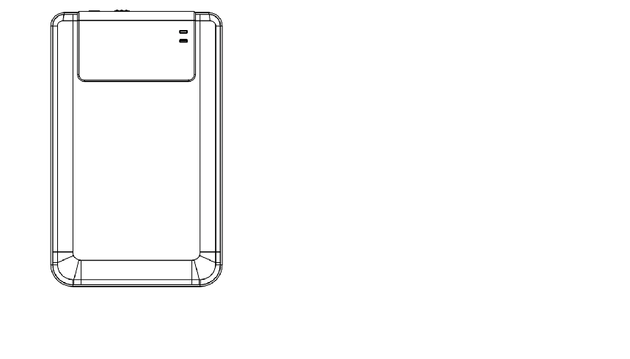
KONTROLKA NAPÁJENÍ

KONTROLKA R/W

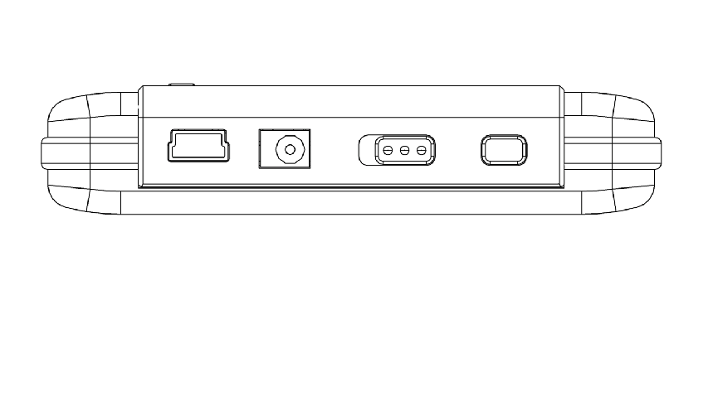
Pohled zepředu

USB Port DC ZAP/VYP COPY

  - Přehled prvků výrobku

- Klasické provedení koženého potahu
Data Safe II přináší do vašeho denního digitálního života luxus a jednoduchost.
- Maximální zabezpečení dat (SecureDrive EX)
Díky aplikaci SecureDrive EX lze chránit zařízení pomocí přihlašovacího hesla a rozdělit zařízení na oddíly “Veřejný” a “Zabezpečený”.
- Veřejný oddíl – tento oddíl nepodporuje ochranu heslem. Lze provádět všechny základní funkce popsané v oddíle “Základní funkce”.
- Zabezpečený oddíl – ten je přístupný pouze po zadání bezpečnostního hesla. V uzamčeném oddíle je dostupný pouze přihlašovací software. Všimněte si, v oblasti AP není při jejím uzamčení možný zápis/čtení.

- Provozní instrukce
Upozornění: Toto zařízení je plně kompatibilní se základními funkcemi počítačů popsaných v oddíle “Systémové požadavky”, aplikace SecureDrive EX i PCClone EX však na operačních systémech Mac či Linux spustit NELZE.

  - Základní funkce

    - Funkce Plug and Play

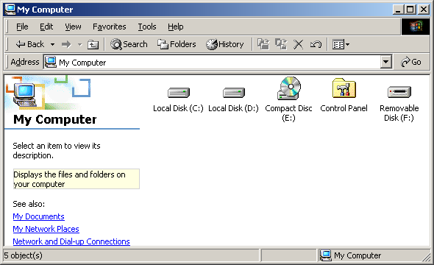

Po připojení zařízení do USB portu počítače se v okně správce souborů objeví ikona “vyměnitelného disku”, tak jako na obrázku výše. Na počítačích Macintosh se ikona objeví na “Ploše” jakmile je zařízení připojeno do USB portu.

V operačním systému Linux lze zařízení připojit po provedení následujících pokynů.
■ Proveďte cd/etc/sysconfig/ (cat/etc/sysconfig/hwconf | more)
■ Zkontrolujte informace v hwconf，a zapište si mount point.
■ Vytvořte složku in/mnt (ex: mkdir/mnt/usbHD)
■ Poté zadejte mount/dev/sda1 /mnt/usbHD (pokud byl mount point .dev/sda)

    - Čtení a zápis

Data lze ukládat a načítat tak jako u běžného pevného disku.Operace týkající se čtení/zápisu jsou stejné jako u takovéhoto disku.

    - Odebírání zařízení

Pokud chcete v systémech Windows ME, 2000 a XP minimalizovat riziko ztráty dat, postupujte podle následujících instrukcí:
- Na liště je ikona bezpečného odebrání zařízení.
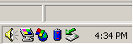
- Poklepejte na ikonu “bezpečného odebrání”, objeví se okno “Bezpečně odebrat hardware”.
- Poté si vyberte jaké zařízení se má odebrat a klepněte na tlačítko [Odebrat]. Pak lze bezpečně odebrat zařízení z USB portu Vašeho počítače.
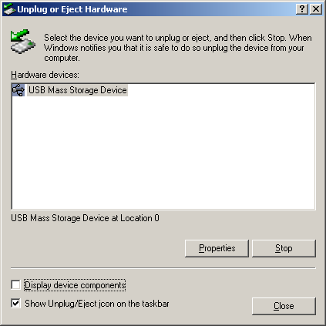

Upozornění: Před odebráním USB zařízení se ujistěte, že kontrolka R/W nebliká. Pokud kontrolka rychle bliká, probíhá mezi hostitelským počítačem a USB zařízením komunikace. V takovém okamžiku USB zařízení NEODEBÍREJTE. V jiném případě muže dojít ke ztrátě dat či dokonce poškození zařízení Data Safe II.

Upozornění: Pokud v systémech Windows ME, Windows 2000 či Windows XP nebudete postupovat podle instrukcí o bezpečném odebírání, může díky “zapisovací cache paměti” dojít ke ztrátě dat.

V operačním systému Macintosh lze přetáhnout ikonu odebíratelného zařízení do koše. Tento úkon provede funkci “Vysunout”.

V operačním systému Linux postupujte podle pokynů “odpojení” tohoto zařízení.

  - Práce se softwarem SecureDrive Ex

Pomocí aplikace SecureDrive EX lze chránit Vaše zařízení heslem a rozdělit jej na Veřejný” a “Zabezpečený” oddíl.

Upozornění: Rozdělením smažete všechna uložená data. Tato akce je nevratná. Před provedením této akce si všechna důležitá data zazálohujte, ukončete všechny spuštěné programy a zavřete všechna okna.

    - Instalace aplikace SecureDrive EX
Upozornění: Aplikace SecureDrive Ex může pracovat pouze s jedním připojeným zařízením. Pokud pracujete s více připojenými zařízeními, riskujete tak nesprávné fungování programu či dokonce ztrátu dat.

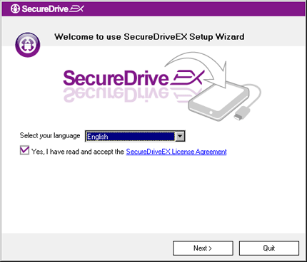 | - Pomocí přiloženého USB kabelu připojte Data Safe II k hostitelskému počítači.  - Vložte do CD ROM jednotky CD disk s aplikací SecureDrive EX a automaticky se objeví okno SecureDrive EX. Pokud se ani po nějaké době okno neobjeví, poklepejte na soubor Setup.exe, který naleznete v umístění Tento počítač -> Jednotka CD ROM.  - Klepněte na smluvní ujednání o aplikaci SecureDrive EX a seznamte se se zásadami o oprávněném používání.  - Zaškrtněte políčko a klepněte na tlačítko "Next".


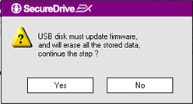 | - Objeví se dialogové okno s žádostí o potvrzení aktualizace firmwaru. Po potvrzení jsou všechna data trvale odstraněna. Klepnutím na tlačítko “Yes” pokračujete, klepnutím na tlačítko “No” aktualizaci firmwaru zrušíte.

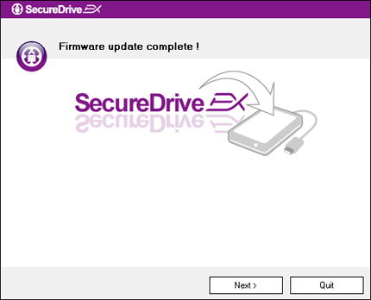 | - Proces aktualizace by neměl trvat déle než jednu minutu, v závislosti na hostitelské schopnosti počítače.  - Když je proces dokončen, zařízení Data Safe II vypněte a odpojte od hostitelského počítače.  - Znovu připojte zařízení Data Safe II k hostitelskému počítači a zapněte jej.

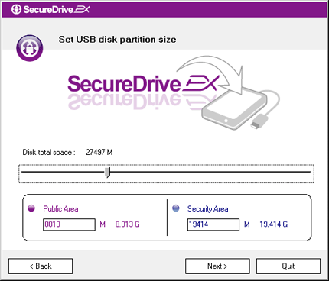 | - Jak je zobrazeno v diagramu, bude zařízení Data Safe II rozděleno na dva svazky, jmenovitě na veřejný a zabezpečený.  - Kapacity obou svazků lze změnit klepnutím na ukazatel a jeho horizontálním posunutím. Určitou velikost lze také zadat vložením číselných hodnot do patřičných políček.  - Klepnutím na tlačítko “Next” budete pokračovat v procesu rozdělování.
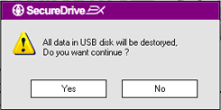 | - Objeví se dialogové okno se žádostí o potvrzení rozdělení. Po jeho provedení budou všechna data trvale odstraněna. Klepnutím na tlačítko “Ano” budete v procesu pokračovat, klepnutím na tlačítko “Ne” jej zrušíte.

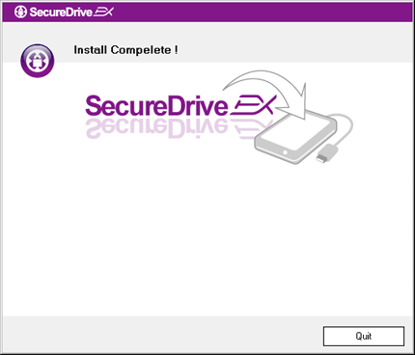 | - Proces rozdělení by neměl přesáhnout tří minut, což závisí na rychlosti počítače. Vypněte zařízení Data Safe II a odpojte jej od počítače.
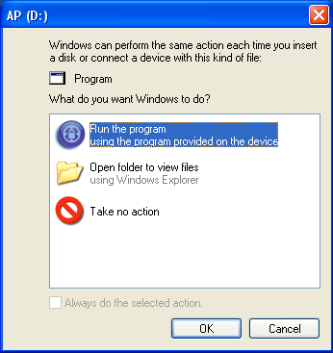 | - Data Safe II  - Objeví se okno požadující další instrukce. Označte možnost “Spustit program” a klepnutím na tlačítko “OK” pokračujte v instalačním procesu.

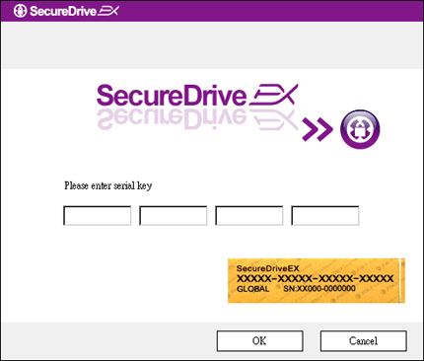 | - Objeví se okno SecureDrive EX s žádostí o autentizaci výrobku. Sériové číslo je uvedeno na žluté samolepce na poslední stránce uživatelské příručky. Toto číslo zadejte do patřičných textových políček. Klepnutím na tlačítko “OK” skončíte.

    - Nastavení vlastního hesla

Jak bylo již uvedeno výše, nabízí aplikace SecureDrive EX pro uživatelovo pohodlí dva úložné svazky – veřejný a zabezpečený. U zabezpečeného svazku se doporučuje okamžité nastavení hesla, takže důvěrná data jsou lépe chráněna. Heslo může být dlouhé maximálně 16 znaků a mohou jej tvořit pouze písmena a číslice. Toto heslo si zapište a uložte si jej na bezpečné místo, které si budete dobře pamatovat. Připojte zařízení Data Safe II k hostitelskému počítači a zapněte jej, čímž získáte přístup k dalším funkcím.

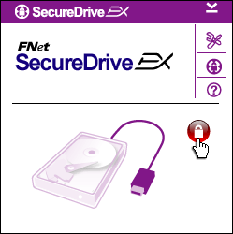 | - Objeví se okno s požadavkem dalších instrukcí. Označte možnost “Spustit program” a klepnutím na tlačítko “OK” pokračujte  - Klepnutím na červenou ikonu “Zamčeno” odemknete zabezpečený svazek.  - Objeví se okénko označující, že probíhá proces odemykání.

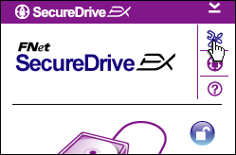 | - Dříve červená ikona “Zamčeno” se změní na modrou ikonu “Odemčeno”. Znamená to, že zabezpečený svazek je připraven k použití.  - Až se po dokončení odemykání objeví nabídka nastavení, klepněte na ikonu “nastavení”.

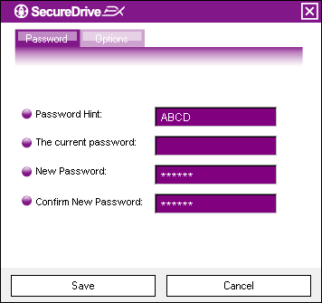 | - Nabídka nastavení je implicitně nastavena na stránku s heslem. Uživatel může vkládat data do 4 textových polí.  - Vložte připomenutí hesla, který slouží jako připomenutí, abyste si Vaše heslo snáze připomněli.  - Pokud chcete změnit heslo, zadejte heslo stávající. Napoprvé nechte políčko prázdné.  - Vložte nové heslo a ještě jednou jeho potvrzení. Kritéria pro zadávání hesla naleznete na začátku tohoto oddílu.  - Klepnutím na tlačítko “Uložit” (Save) nastavení hesla uložíte, klepnutím na tlačítko “Zrušit” (Cancel) se vrátíte do hlavní nabídky.

    - Zamykaní/odemykání zabezpečeného svazku

Ujistěte se, že je zařízení Data Safe II připojeno k hostitelskému počítači a zapnuto.

      - Odemykání zabezpečeného svazku
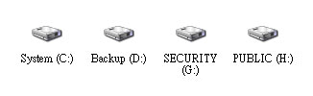 | - Klepněte na možnost “Tento počítač”.  - Zabezpečený svazek je nyní přístupný pro datový vstup/výstup.

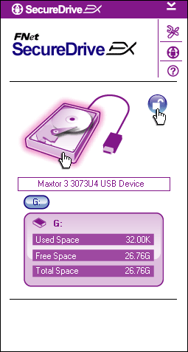 | - Jak již bylo zmíněno v jiném oddíle, modrá ikona “Odemčeno” označuje odemčený zabezpečený svazek.  - Pokud jej chcete zamknout, klepněte na modrou ikonu “Odemčeno” nebo na vyobrazení pevného disku, čímž spustíte proces uzamykání.  - Objeví se okénko označující, že proces uzamykání probíhá.

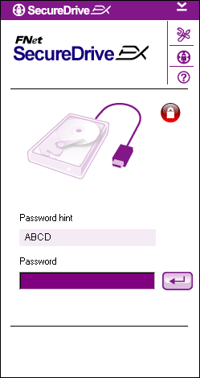 | - Červená ikona “Zamčeno” označuje, že zabezpečený svazek byl úspěšně uzamčen. Zobrazí se také výzva k vložení hesla.

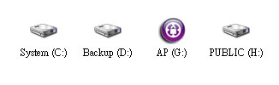 | - Klepněte na ikonu “Tento počítač”.  - Zabezpečený svazek je nyní nahrazen AP jednotkou, označující, že je pro datový vstup/výstup uzamčen.
      - Odemknutí bezpečnostní oddílu

- Klepněte na ikonu “Tento počítač”.
- Místo zabezpečeného svazku se zobrazí pouze AP jednotka, označující, že je pro datový vstup/výstup uzamčen.

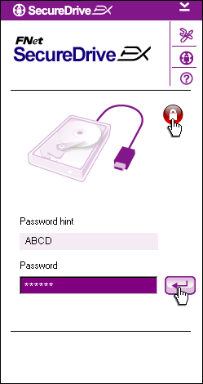 | - Jak bylo zmíněno v oddíle výše, červená ikona “Uzamčeno” ukazuje, že je zabezpečený svazek uzamčen.  - Pro jeho odemčení stačí vložit do textového pole heslo, nebo klepnout na ikonu “zpět”, či klepněte na červenou ikonu “Zamčeno” a spusťte proces odemykaní.  - Objeví se okénko označující, že proces odemykání probíhá.

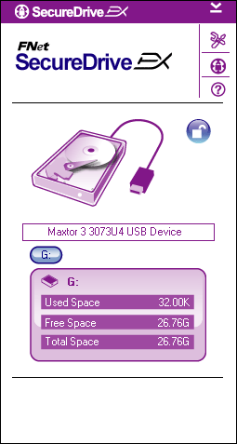 | - Modrá ikona “Odemčeno” označuje, že zabezpečený svazek byl úspěšně odemčen. Informace o zařízení Data Safe II se uživateli budou zobrazovat v dolní části aplikace SecureDrive EX.

- Klepněte na ikonu “Tento počítač”.
- AP jednotka je nyní nahrazena zabezpečeným svazkem, označujícím, že je připraven pro datový vstup/výstup.
Upozornění: Při provádění odemykání a zamykání zařízení, se ujistěte, že nejsou spuštěny i jiné programy a aplikace, či není zavřený dokument nacházející se na zařízení. Pokud se tak stane, může dojít ke ztrátě dat či poškození přístroje

    - Bezpečné odebrání zařízení Data Safe II

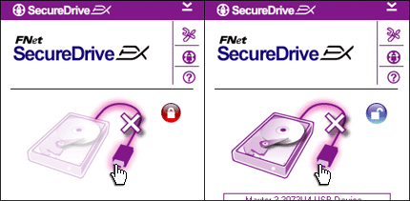 | - Zařízení Data Safe II lze bezpečně odebrat od počítače nezávisle na stavu zabezpečeného svazku (zamčeno/odemčeno).  - Chcete-li zařízení Data Safe II bezpečně odebrat, klepněte na přenosový kabel.

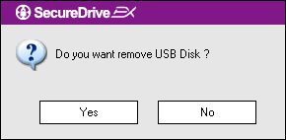 | - Objeví se dialogové okno s potvrzením odebrání zařízení Data Safe II.  - Pokud chcete v odebírání dále pokračovat, klepněte na tlačítko “Ano”, pokud chcete akci zrušit, klepněte na tlačítko “Ne”.

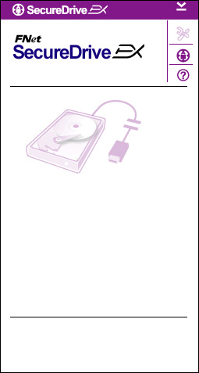 | - Zařízení Data Safe II bylo odpojeno. Přenosový kabel je rozpojený.  - Odebírání zařízení Data Safe II ve stavu zamčeno, automaticky uzamkne zabezpečený svazek.  - Pokud chcete po odebrání přístroje Data Safe II opět spustit aplikaci SecureDrive EX, odpojte zařízení Data Safe II a opět jej připojte k hostitelskému počítači.

    - Nastavení

Ujistěte se, že je zařízení Data Safe II připojeno k hostitelskému počítači a že je zapnuté.

- Klepněte na ikonu “nastavení”.
- Objeví se nabídka “nastavení” s více možnostmi konfigurace.

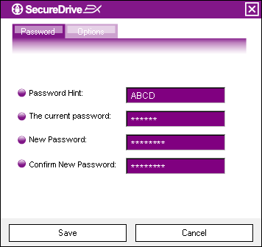 | - Pro nastavení hesla se podívejte od oddílu “Nastavení vlastního hesla”.  - Pokud chcete heslo změnit, zadejte stávající heslo, nové heslo a potvrzení nového hesla. Klepnutím na tlačítko “Save” nastavení uložíte, klepnutím na tlačítko “Cancel” je zrušíte.  - Pokud chcete nabídku Nastavení opustit, klepněte na symbol “X” v pravém horním rohu nebo klepněte na tlačítko “Cancel”.

    - Odinstalování SecureDrive EX

Ujistěte se, že je zařízení Data Safe II připojeno k hostitelskému počítači a že je zapnuté.
Upozornění: Po odinstalování aplikace SecureDrive Ex budou všechna data v zařízení Data Safe II trvale smazána. Navíc musí být ve správci disků systému Windows vytvořen nový svazek.

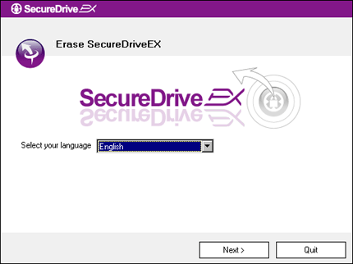 | - Vložte instalační CD disk s aplikací SecureDrive EX do jednotky CD ROM.  - Objeví se okno nastavení SecureDrive EX. Klepněte na možnost “Odebrat hardware”.  - Pokud se okno neobjeví ani po chvíli, klepněte na soubor autorun.exe. umístěný na cestě “Tento počítač” -> Jednotka CD ROM.  - Vyberte si jazyk nabídky a klepnutím na tlačítko “Další” (Next) budete pokračovat v odinstalování, nebo jej klepnutím na tlačítko “Ukončit” (Quit) zrušíte.

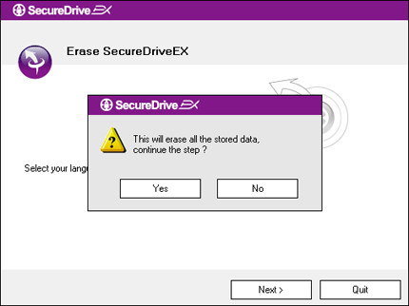 | - Objeví se dialogové okno s žádostí o potvrzení. Klepnutím na tlačítko “Yes” budete pokračovat, klepnutím na tlačítko “No” akci zrušíte.

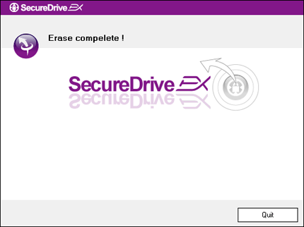 | - Zařízení SecureDrive EX bylo bezpečně odebráno. Klepnutím na tlačítko “Dokončit” (Quit) akci dokončíte.  - Ze zařízení Data Safe II je běžný pevný disk .

    - Další funkce

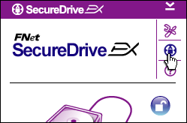 | Klepnutím na ikonu "SecureDrive EX" se zobrazují podrobné specifikace softwaru.
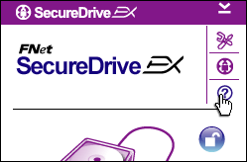 | Klepnutím na ikonu “?” v pravém horním rohu se zobrazí Centrum nápovědy, výukový nástroji pomáhající uživateli lépe využívat aplikaci SecureDrive EX.
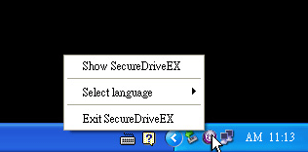 | Klepnutím pravého tlačítka myši na ikonu SecureDrive EX na liště nástrojů se zobrazí zkratky k dílčím funkcím.

  - Používání zálohy jedním dotykem (One Touch Backup - OTB)

Upozornění: Zařízení Data Safe II musí být před prováděním operací aplikace odemčeno. Ujistěte se, že je zařízení Data Safe II během všech operací aplikace PCClone EX odemčeno. Pokud tomu tak není, může dojít ke ztrátě dat či poškození přístroje.
    - Instalace PCCloneEX

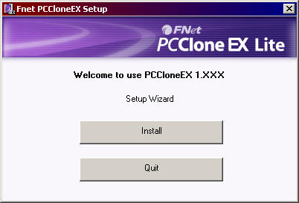 | - Vložte instalační CD do jednotky CD ROM a klepněte na možnost Zálohovat software jedním dotykem (One-Touch Backup Software).  - Pokud se ani po několika vteřinách neobjeví žádné okno, klepněte na soubor autorun.exe, který je umístěn v na cestě “Tento počítač” -> Jednotka CD ROM.  - Klepnutím na tlačítko “Instalovat” (install) spustíte instalační proces, klepnutím na tlačítko “Ukončit” (Quit) proces ukončíte.

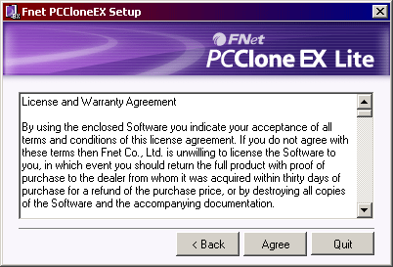 | - Přečtěte si podrobně smluvní ujednání.  - Pokud s podmínkami souhlasíte, klepnutím na tlačítko “Souhlasím” (Agree) budete pokračovat v instalaci, klepnutím na “Ukončit” (Quit) ji zrušíte.

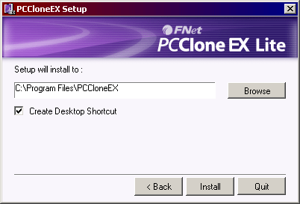 | - Zadejte umístění aplikace PCClonEX. Po klepnutí na tlačítko “Prozkoumat” ( Browse) můžete prohledávat stromovou strukturu.  - Možnost “Umístit zástupce na plochu” (Create Desktop Shortcut) je implicitně zapnuta. Pokud to je nutné, volbu zrušte.  - Klepnutím na tlačítko “Install” budete pokračovat, klepnutím na tlačítko “Quit” akci zrušíte.

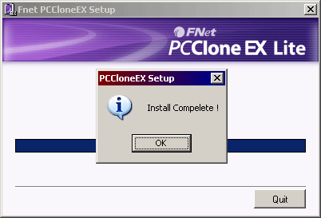 | - Instalační proces by neměl trvat déle než pár minut. Po jeho dokončení se objeví dialogové okno, klepnutím na tlačítko “OK” instalační proces dokončíte.

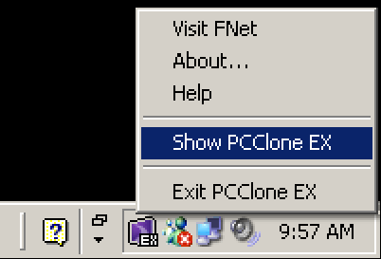 | - Po nastavení bude na liště nástrojů zobrazena ikona aplikace PCCloneEX. Poklepáním na ni či klepnutím pravým tlačítkem myši program PCClone EX spustíte.
Upozornění: Program lze používat pouze s dodaným zařízením. Ostatní zařízení nebudou s tímto programem pracovat.

    - Běžné funkce zálohy souboru

Ujistěte se, že je zařízení Data Safe II připojeno k hostitelskému počítači a že je zapnuté.

      - Záloha souboru

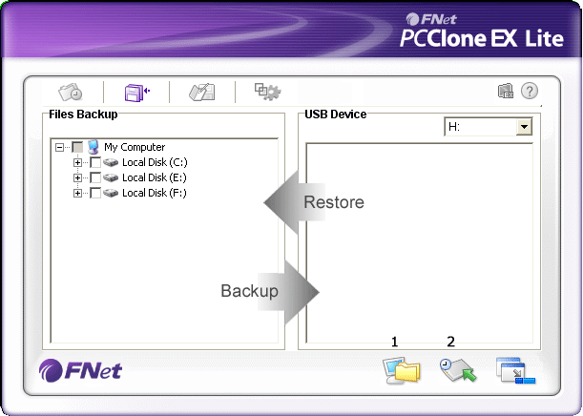 | - Klepnutím na zástupce “PCCloneEX” na ploše spustíte program.  - Klepněte na možnost “Záloha souborů” (File Backup), kde určíte cestu zálohy/obnovy.

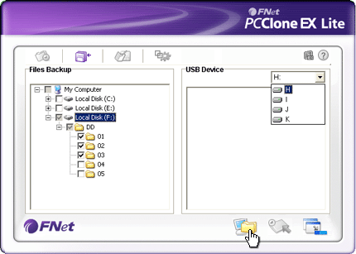 | - Ve sloupci “Záloha souboru” (Files backup) zaškrtněte soubor(y)/složku(y), jenž se mají zazálohovat.  - Ve sloupci “Zařízení USB” (USB Device) klepněte na rozklikávací nabídku, ze které si vyberete požadované zálohovací zařízení.

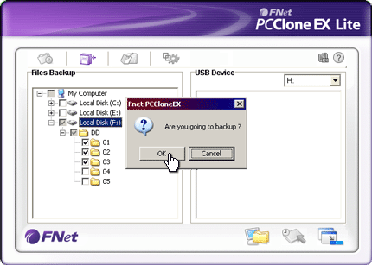 | - Klepnutím na tlačítko “Zálohovat” (Backup) spustíte zálohovací proces. Objeví se dialogové okno s žádostí o potvrzení akce. Klepnutím na tlačítko “OK” budete pokračovat, klepnutím na tlačítko “Cancel” akci zrušíte.  - Po dokončení se objeví další dialogové okno. Zavřete jej klepnutím na tlačítko “OK”.

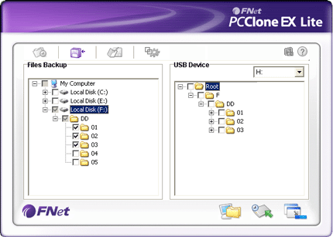 | - Vybrané soubory/složky byly úspěšně zazálohovány z hostitelského počítače na zařízení Data Safe II.
Upozornění: Zařízení Data Safe II obsahuje skrytou kořenovou složku F:Fnet. Všechny zazálohované soubory/složky budou v této složce uloženy. Složku neodstraňujte.

      - Obnova souboru

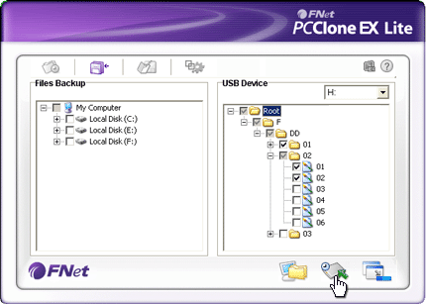 | - Klepnutím na zástupce programu “PCCloneEX” na pracovní ploše spusťte program.  - Klepnutím na možnost “File Backup” určete umístění zálohování/obnovy.  - V sloupci USB device označte soubory/složky, které se mají obnovit.

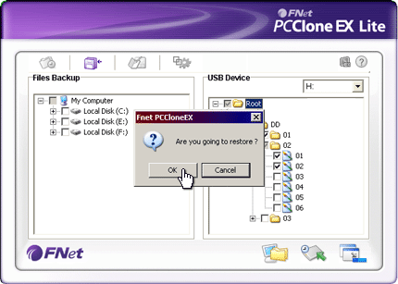 | - Klepnutím na tlačítko “Obnovit” (Restore) spustíte proces obnovování. Objeví se dialogové okno s žádostí o potvrzení akce. Klepnutím na tlačítko “OK” budete pokračovat, klepnutím na tlačítko “Cancel” akci zrušíte.  - Po dokončení akce se objeví další dialogové okno. Klepnutím na tlačítko “OK” akci dokončíte.

      - Odstranění zazálohovaného souboru

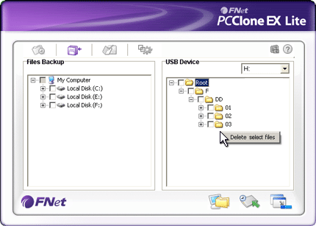 | - Klepnutím na ikonu “PCCloneEX” na ploše spusťte program.  - Klepnutím na kartu “Záloha souboru” (File Backup) zobrazíte informace o zálohování.  - Ve sloupci USB zařízení (USB Device) klepněte pravým tlačítkem myši na soubory/složky, které již nebudete potřebovat a klepnutím na možnost “Odstranit vybrané položky” (Delete select files) je odstraníte.

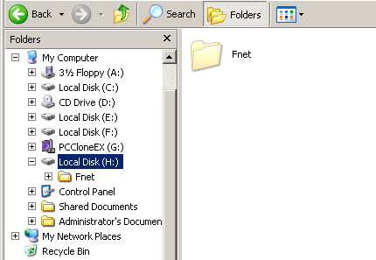 | - Zazálohované složky/soubory lze také odstranit ve správci souborů systému Windows. Stačí klepnout na kořenovou složku “Fnet”.

    - Rychlé spuštění

Rychlé spuštění je navrženo tak, aby jím mohl uživatel pomocí jednoho klepnutí či klávesové zkratky zálohovat soubory/složky. Po vykonání funkce rychlého spuštění zazálohuje systém vybraná data. Napoprvé se obraťte na oddíl “Záloha souboru”, kde najdete jak vybírat data určená k záloze, a “Nastavení” kde je nastavení klávesových zkratek popsáno.

Ujistěte se, že je zařízení Data Safe II připojeno k hostitelskému počítači a že je zapnuté.

      - Záloha souboru pomocí rychlého spuštění

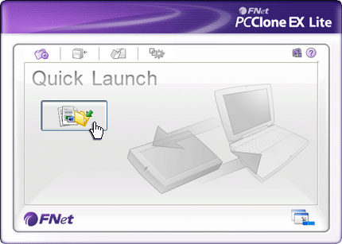 | - Klepnutím na zástupce programu “PCCloneEX” na pracovní ploše spusťte program.  - Klepněte na kartu “Rychlé spuštění” (Quick Launch).  - Klepnutím na tlačítko “Záloha souboru” (File Backup) nebo stiskem klávesové zkratky provedete zálohu vybraných souborů/složek.

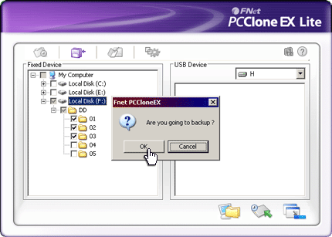 | - Objeví se dialogové okno s žádostí o potvrzení akce. Klepnutím na tlačítko “OK” budete pokračovat, klepnutím na tlačítko “Cancel” akci zrušíte.  - Objeví se jiné dialogové okno oznamující dokončení procesu. Klepnutím na tlačítko “OK” akci dokončíte.
    - Záloha souborů pomocí zálohy jedním dotykem
Tato funkce umožňuje uživateli zálohovat vybrané soubory/složky stiskem jednoho tlačítka na zařízení Data Safe II. Pamatujte, že tato funkce není podporována v operačních systémech Windows 98 nebo Windows ME.

Ujistěte se, že je zařízení Data Safe II připojeno k hostitelskému počítači a že je zapnuté.
Upozornění: Před stiskem tlačítka “COPY” na zařízení Data Safe II musí být na liště nástrojů aktivní ikona programu PCClone EX.

COPY | - Klepnutím na zástupce programu “PCCloneEX” na ploše program spusťte.  - Pak stačí stisknout pouze tlačítko “COPY” na krytu zařízení.

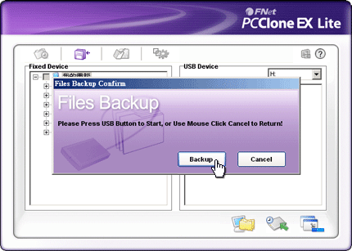 | - Objeví se dialogové okno s potvrzením o proběhnutí zálohy souboru. Klepnutím na tlačítko “Start” nebo stiskem tlačítka “COPY” na zařízení Data Safe II budete pokračovat. Klepnutím na tlačítko “Cancel” akci zrušíte.

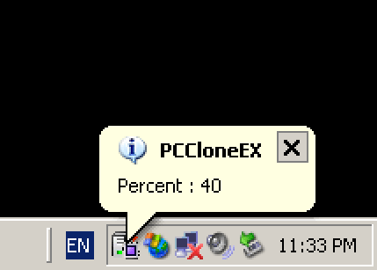 | - Během průběhu zálohovacího procesu bude na liště nástrojů blikat ikona programu PCClone EX. Pokaždé když se celkový postup zvedne o 10%, objeví se okénko.  - Po dokončení se na ikoně programu PCClone EX objeví další okénko s oznámením o dokončení zálohování.

    - Správce souborů

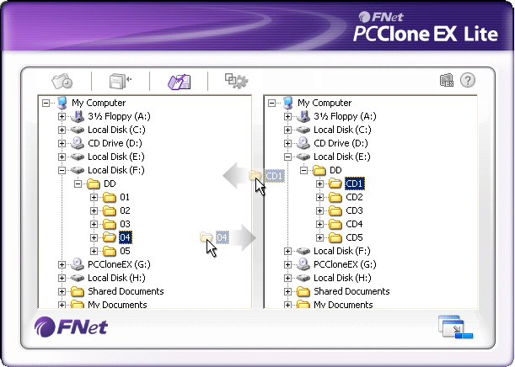 | Funkce správce souborů programu PCClone EX jsou podobné jako u správce systému Windows. Uživatel může přetahovat soubory/složky z počítače do zařízení Data Safe II a naopak. Tato funkce slouží uživateli ke správě souborů/složek bez nutnosti používat nástroj “Průzkumník Windows” nebo složku “Tento počítač”.

    - Nastavení

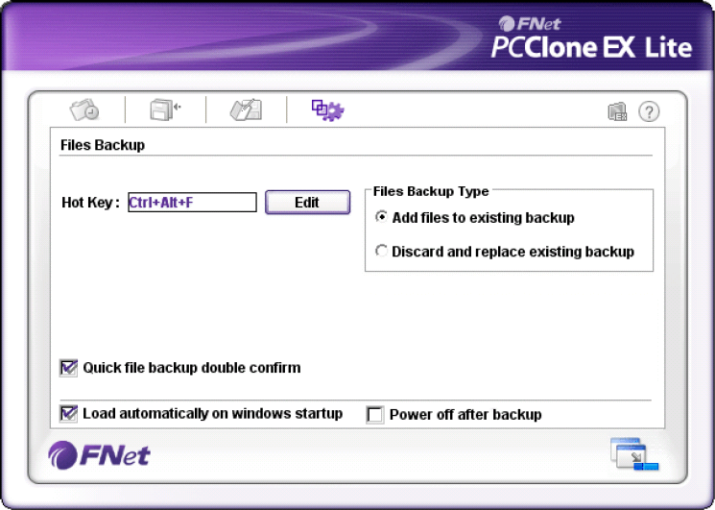

Klávesová zkratka | Po stisknutí tlačítka “Upravit” (Edit) se objeví nové dialogové okno s žádostí o vložení nové kombinaci klávesové zkratky. Stiskněte dvě z následujících kláves (Shift, Ctrl či Alt) společně s libovolnou klávesou, čímž vytvoříte klávesovou zkratku. Klepnutím na tlačítko “Yes” budete pokračovat, klepnutím na tlačítko “Cancel” akci zrušíte.
Způsob zálohy souboru | Existují dva způsoby zálohování souboru. První funkce “Přidat soubory do existující zálohy” (Add files to existing backup) pouze zazálohuje další soubory/složky do zařízení Data Safe II, zatímco druhá “Zrušit a nahradit existující zálohu” (Discard and replace existing backup), zkopíruje všechny soubory/složky z hostitelského počítače do zařízení Data Safe II.
Potvrzení rychlé zálohy souboru | Tato možnost je implicitně zapnuta. Pokud jsou soubory/složky zálohovány pomocí klávesové zkratky objeví se dialogové okno s žádostí o potvrzení. Tuto možnost lze vypnout.
Spustit program při spuštění Windows | Tato možnost umožňuje aplikaci PCCloneEX automatické spuštění po zapnutí počítače. Tuto možnost lze zrušit.
Po zálohování vypnout počítač | Tato funkce po dokončení zálohy vypne počítač. Tuto funkci lze vypnout.

    - Další funkce

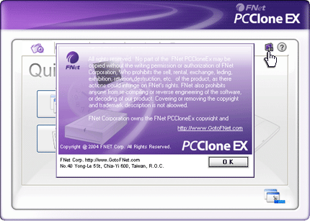 | Pokud chcete zobrazit další informace o programu, klepněte na ikonu”O” (About).

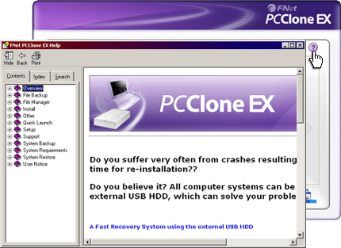 | Klepnutím na ikonu “Nápověda” (Help) v pravém horním rohu zobrazíte Centrum nápovědy, které pomůže lépe pochopit program PCClone EX.

- Dodatek

  - Údaje o výrobku

Vlastnosti výrobku | Rámeček pevného disku Data Safe II USB s tlačítkem pro funkce zálohování a zabezpečení, a citlivým ovládáním tlačítky
Rozhraní | Rozhraní USB2.0
Typ pevného disku | Pevný disk 2,5 Serial ATA
Max. kapacita disku | Až 200 GB
Napájení | Přímo přes USB, možno i s volitelným adaptérem
Ovladač | Ovladač WINDOWS98

  - Podporované OS

IBM PC kompatibilní :
-Microsoft Windows 98SE / Me / 2000 / XP / Windows 2003 Server / Vista
OS Mac :
-Mac OS 9.x a 10.x nebo vyšší (pouze formát FAT32)
Linux :
-Linux 2.4 nebo vyšší (pouze formát FAT32)

  - Technická podpora a informace o záruce

Informace o technické podpoře a záruce nejdete na webových stránkách www.prestigio.com.

  - Odmítnutí zodpovědnosti
Učinili jsme vše pro to, aby byly všechny informace a postupy v této uživatelské příručce přesné a úplné. Za možná opomenutí či chyby neneseme žádnou zodpovědnost. Společnost si vyhrazuje právo změny bez povinnosti na ni upozornit.

  - Upozornění k obchodním značkám

- IBM je registrovanou obchodní značkou společnosti International Business Machines.
- iBook a iMac jsou obchodními značkami společnosti Apple Computer, Inc.
- Macintosh,k PowerBook, Power Macintosh jsou obchodními značkami společnosti Apple Computer, Inc.
- Microsoft, Windows, Windows 98, Windows ME, Windows 2000, Windows XP, Windows Vista a Windows 2003 Server jsou buď registrovanými obchodními značkami společnosti Microsoft ve Spojených státech a/nebo v dalších zemích.

Ostatní názvy a výrobky neuvedené výše mohou být registrovanými obchodními značkami daných společností.

